事業廢棄物檢測方法總則
中華民國110年11月3日環署授檢字第1101005756號
自公告日生效
NIEA R101.03C
一、方法概要
本總則係依據廢棄物樣品特性及待檢測項目之性質，提供廢棄物檢測之樣品保存、處理、測定或儀器分析等綜合指引，作為執行廢棄物樣品檢測之參考。
二、適用範圍
本總則為提供事業廢棄物中重金屬、有機污染物含量及有害特性認定之檢測概述，詳細檢測方法及編碼請參考總則之附表及附圖。對於事業廢棄物採樣安全防護等級之選擇及廢棄物清運／處理等現場簡易篩選之方法，參見「事業廢棄物採樣方法(NIEA R118.0)」(註1)。
三、干擾
事業廢棄物因來源各異，其樣品基質各不相同，前處理方法也因樣品特性、檢測項目不同而有差異。使用時應依據干擾的不同而須選擇適當之方法執行。詳細之干擾資料參見各檢測方法。
- 溶劑、試劑、玻璃器皿及其他樣品處理過程中所用之器皿，皆可能對樣品分析產生干擾。所有這些物質必須在設定的分析條件下，進行方法空白分析，證明其無干擾。必要時需在全玻璃系統內進行試劑及溶劑之純化。
- 鄰苯二甲酸酯為塑膠製品常用的可塑劑，且極易自塑膠物質中釋出，造成實驗室的污染，故必須要執行一系列的品質管制以避免之。
- 執行揮發性有機化合物檢測時，尤其濃度較低樣品，極易被同一實驗室中處理其他樣品之有機溶劑所污染。二氯甲烷極易穿透容器或管線造成污染，故宜有適當的防止措施如隔離實驗場所、獨立之空調設施等。
四、設備與材料
- 樣品容器
- 重金屬類
- 廣口玻璃瓶(Widemouth glass container)：250 mL 或 500 mL，瓶蓋附鐵氟龍墊片。
- 塑膠瓶，容量500 mL或1 L之聚丙烯（PP）瓶或聚乙烯（PE）瓶 (註2)。
- 有機物
- 廢液、固廢或高濃度樣品（檢測揮發性有機物除外）：使用125 mL 或 250 mL 褐色廣口玻璃瓶或使用透明玻璃瓶裝樣後以鋁箔遮蔽瓶身，瓶蓋附鐵氟龍墊片。
- 固廢樣品（檢測揮發性有機物）：使用氣密性容器，採樣量在 50 公克以上，且能依檢測儀器之進樣方式讓樣品直接上機檢測，或容器內樣品在儀器檢測時以最簡單處理即能上機檢測者。
- 水溶液樣品（檢測揮發性有機物）：使用約 40 mL，棕色玻璃瓶，附螺旋蓋及鐵氟龍墊片。
- 水溶液樣品（檢測揮發性有機物除外）：使用 1 L 褐色廣口玻璃瓶或使用透明玻璃瓶裝樣後，以鋁箔遮蔽瓶身，瓶蓋附鐵氟龍墊片。
- 樣品容器與分析檢測使用的玻璃器皿，必須為耐藥劑之硼矽玻璃。
- 樣品前處理設備
- 重金屬類：熱板消化或微波消化設備等，可參考「廢棄物及底泥中金屬檢測方法－酸消化法(NIEA M353.0)、「廢棄物及底泥中金屬檢測方法－微波輔助酸消化法(NIEA M301.0)」或「沉積物、污泥及油脂中金屬元素總量之檢測方法－微波消化原子光譜法(NIEA R355.0)」中之設備，及各相關檢測方法之規定。
- 有機物
- 揮發性化合物：使用吹氣捕捉、頂空間進樣或蒸餾處理之設備等，參考「土壤及事業廢棄物中揮發性有機物檢測樣品製備方法總則(NIEA M152.0) 」及各相關檢測方法之規定。
- 半揮發性化合物：使用液相－液相萃取、索氏萃取、超音波萃取等處理方法，或是使用淨化設備等，參考「土壤、底泥及事業廢棄物中半揮發性／非揮發性有機物檢測樣品製備方法總則(NIEA M151.0)」及各相關檢測方法之規定。
- 毒性特性溶出程序：備有旋轉裝置、萃取容器、過濾裝置及相關設備等，參考「事業廢棄物毒性特性溶出程序(NIEA R201.1)」及各相關檢測方法規定。
- 分析儀器
依據各相關檢測方法最新版本內容規定。
- 實驗室安全防護設備
- 抽氣設備：於樣品前處理區、產生污染區或（及）分析儀器排氣口處裝設之。檢測揮發性有機物或超低濃度重金屬之實驗室，一般應具備適當的隔離或獨立空調之實驗室。檢測極毒性化合物如戴奧辛，則應具備負壓室。
- 緊急洗眼器、沖洗淋浴設備及消防設施等。
- 其他各相關方法有規定者，從其內容。
五、試劑
- 所有檢測時使用的試劑化合物必須是試藥級，除非另有說明，否則所有的試藥，必須是分析試藥級的規格。若須使用其他等級試藥，則在使用前必須確認該試劑的純度足夠高，使檢測結果的準確度不致降低。
- 試劑水
- 一般試劑水：適用於重金屬及一般檢測分析，其電阻率應在10 MΩ-cm 以上。
- 不含有機物試劑水：適用於有機物分析檢測用。一般指試劑水中干擾物之濃度低於有機物分析檢測方法中待檢測物之偵測極限。例如將一般試劑水再經由約 450 g活性碳吸附床淨化，或由試劑水製造系統製造且符合規定需求之水。
- 不含揮發性有機物試劑水：適用於揮發性物質分析用之不含有機物試劑水。可將上述之不含有機物試劑水煮沸 15 分鐘後，將水溫保持在 90 ℃，同時通入惰性氣體於水中1 小時，趁熱裝入密閉容器內放冷備用。
- 儲備標準品：儲備溶液可由純標準品自行配製或購置經確認之標準品。參見各特定檢測方法中之敘述。
- 內標準品：為待測物的溴化物、氟化物或同位素異構物，或是類似待測物的化合物，但不可能存在於環境樣品中者。參見各特定檢測方法中之敘述。
- 擬似標準品：為不具化學活性且不存在於環境樣品中者，必須於進行樣品處理前，加入每一樣品、空白樣品和基質樣品添加樣品中。擬似標準品之回收率是用來檢查異常的基質影響，整批樣品分析過程的錯誤等。擬似標準品之類別，參見各特定檢測方法中之敘述。
- 以上各種試劑之用途，請依據相關檢測方法之規定。
六、採樣與保存
- 揮發性有機物原則上以非擾動性採樣方式進行，採樣方法請參考「事業廢棄物採樣方法(NIEA R118.0)」。
- 樣品保存方式詳見各特定檢測方法中之敘述，及「廢棄物樣品檢測最少需要量與保存方式」之規定，詳如表一。
七、步驟
事業廢棄物的檢測必須依據樣品的特性與檢測目標（化合）物，而選擇適當之方法據以執行。以下分別依照重金屬類、有機化合物類、及有害特性認定等說明。事業廢棄物檢測方法流程圖如圖一。
- 重金屬類：檢測重金屬時，必須先將樣品依其特性選擇適當前處理消化方法，使待測金屬成為溶解性離子狀態，再選擇使用原子吸收光譜儀(AAS)、或是感應耦合電漿原子發射光譜儀(ICP-AES)，參考「重金屬檢測方法總則(NIEA M103.0)」。以下分別敘述如下：
  - 樣品前處理：視樣品之性質使用適當酸、鹼及氧化劑等，再配合選擇之方法及儀器執行之。
- 熱板消化：使用於污泥及沉積物，先以硝酸及過氧化氫消化，再將消化後樣品以硝酸或鹽酸迴流。參考公告「廢棄物及底泥中金屬檢測方法－酸消化法(NIEA M353.0) 」。
- 微波消化：使用於土壤、油脂、污泥及沉積物，以硝酸及氫氟酸處理，在溫度壓力監控下以微波進行消化。參考「沉積物、污泥及油脂中金屬元素總量之檢測方法－微波消化原子光譜法(NIEA R355.0)」。
- 其他：參考適當之方法。
2. 檢測儀器：可使用下述之儀器
- 原子吸收光譜儀：因原子化裝置不同分為火焰式原子吸收光譜儀(FLAAS)、石墨爐式原子吸收光譜儀(GFAAS)、氫化式原子吸收光譜儀(HGAAS)、或冷蒸氣原子吸收光譜儀(CVAAS)，參考公告之「火焰式原子吸收光譜法(NIEA M111.0)」及「石墨爐式原子吸收光譜法(NIEA M113.0)」。
- 使用感應耦合電漿原子發射光譜儀(ICP-AES)，參考公告之「感應耦合電漿原子發射光譜法總則(NIEA M104.0)」。
- 使用感應耦合電漿質譜檢測儀(ICP-MS)，請參考公告之相關檢測方法。
- 測定：各金屬元素測定請依據各特定之檢測方法，參見表二。
- 有機化合物類：有機化合物檢測，亦須依其樣品特性及檢測化合物性質，選擇適當之稀釋、萃取、淨化或濃縮等前處理方法製備樣品，再選擇適當之檢測方法使用合適之儀器設備執行檢測。有機化合物檢測分析流程圖如圖二，並分別敘述如次。
  - 半揮發性有機物之樣品製備：
- 樣品前處理，參考公告「土壤、底泥及事業廢棄物中半揮發性／非揮發性有機物檢測樣品製備方法總則(NIEA M151.0)」，由該方法選擇適用之處理方法如：「分液漏斗液相-液相萃取法(NIEA R106.0)」、「連續式液相-液相萃取法(NIEA R107.0)」、「索氏萃取法(NIEA M165.0)」、「超音波萃取法(NIEA M167.0)」、「廢棄物樣品稀釋法(NIEA R111.0)」及其他適當之方法據以執行。見表三。
- 如樣品基質複雜或有干擾產生時，則將處理後之萃取液，再經適當之淨化方法予以淨化，可選擇之淨化方法如：「礬土管柱淨化法(NIEA M181.0)」、「含石油化合物萃液之礬土管柱淨化與分離法(NIEA M180.0)」、「矽酸鎂淨化法(NIEA M182.0)」、「矽膠淨化法(NIEA M183.0)」、「膠滲透淨化法(NIEA M184.0)」、「酸鹼分配淨化法(NIEA R103.0)」、「去硫淨化法(NIEA M186.0)」、「硫酸／高錳酸鉀淨化法(NIEA M187.0)」等，詳見表四。
  - 揮發性有機物之樣品製備：
樣品之適當處理方法參考公告「土壤及事業廢棄物中揮發性有機物檢測樣品製備方法總則(NIEA M152.0)」。可選擇「樣品製備與萃取方法-吹氣捕捉法(NIEA R104.0)」、「樣品製備與萃取方法－平衡狀態頂空處理法(NIEA M157.0)」或其他方式處理進樣，詳見表三。
  - 檢測儀器：使用氣相層析儀(GC)連接適當之偵測器（如FID, ECD, FPD, PID, ELCD, NPD等）、氣相層析質譜儀(GC / MS)、高效能液相層析儀(HPLC)、或傅立葉轉換紅外線光譜儀(FTIR)，參考公告「層析檢測方法總則(NIEA M150.0)」。
  - 測定：各類化合物之檢測須依據各特定檢測方法，詳見表五及表六。此外，必要時亦可考慮使用氣相層析儀／傅立葉轉換紅外線光譜偵測器(GC / FTIR)，所得到之光譜圖，可供有機異構物判定分析。
  - 其他檢測方法
- 免疫化學分析(Immunoassay method)：部分化合物檢測鑑定可使用免疫化學法，其快速篩選流程可提供即時之污染狀況。
- 篩選分析(Screening method)：同免疫化學法使用化學分析程序，可由樣品之半定量濃度快速提供污染現況，或供進行標準檢測方法時稀釋倍數之參考。
- 有害特性認定：依本署公告之有害事業廢棄物認定標準共分為毒性、溶出毒性、腐蝕性、易燃性、反應性、感染性、石綿、多氯聯苯及其他等有害事業廢棄物。除感染性類由產生來源處認定不經由檢測執行外，各類檢測分別敘述如下：
  - 毒性：參照廢棄物或本署公告個別毒性化學物質成分含量之檢測方法檢測之。
  - 溶出毒性：樣品依據公告「事業廢棄物毒性溶出程序(NIEA R201.1)」執行溶出程序。執行時須要配合待檢測項目特性為重金屬類、半揮發性有機物類或揮發性有機物類，選擇適用之萃取容器如塑膠瓶、玻璃瓶或零空間萃取器(ZHE) 進行萃取，再將溶出液依據檢測項目，使用適當檢測方法檢測之。各公告之檢測方法參見表六。
  - 腐蝕性：（註3）
- 廢液或固體廢棄物pH值：依據「廢棄物之pH值測定方法(NIEA R208.0)」檢測之。
- 廢液腐蝕速率：依據「廢棄物對鋼之腐蝕速率檢測方法(NIEA R209.0)」檢測之。
  - 易燃性：(註3）
- 廢液閃火點：依據「廢棄物閃火點測定方法－潘馬氏法 (NIEA R210.2)」或「液體閃火點測定方法－快速閃火點法(NIEA R211.2)」測定之。
- 醇類濃度：依據「土壤及事業廢棄物中非鹵有機物檢測方法－氣相層析儀／火焰離子化偵測法(GC/FID) (NIEA M611.0)」。
  - 反應性：（註3）
- 含氰鹽：樣品先依據「廢棄物中可釋出氰化氫檢測方法 (NIEA R405.2)」進行處理，再依「總氰化物與可氯化之氰化物檢測方法(NIEA R407.2)」檢測其含量。
- 硫化物濃度：樣品先依據「廢棄物中可釋出硫化氫檢測方法(NIEA R406.2)」進行處理，再依「酸可溶與酸不溶性硫化物檢測方法(NIEA R408.2)」檢測其含量。
  - 感染性：（註3）
  - 石綿：檢測時應在具備適當抽排氣設備下，依據「含石綿物質及廢棄物中之石綿檢測方法(NIEA R401.2)」 檢測之。
  - 多氯聯苯：依據表三有機物樣品製備方法一覽表，選擇適當的樣品前處理方法，若樣品須淨化可依據表四選擇適當的淨化方法，然後再依據「土壤、底泥及事業廢棄物中多氯聯苯檢測方法－毛細管柱氣相層析儀法(NIEA M619.0)」。或依據「絕緣油中多氯聯苯檢測方法－氣相層析儀/電子捕捉偵測器法(NIEA T601.3) 」檢測。
- 其他：（註3）
  - 抗壓強度：事業廢棄物固化物之抗壓強度測定，依據「事業廢棄物之固化物單軸抗壓強度檢測方法－單軸抗壓強度在100 kgf / cm2以上之固化物(NIEA R206.2)」或「事業廢棄物之固化物單軸抗壓強度檢測方法－單軸抗壓強度小於100 kgf / cm2之固化物(NIEA R207.2)」測定。
  - 含水分：參考「事業廢棄物水分測定方法－間接測定法(NIEA R203.0)」檢測。
  - 灰分、可燃分：參考「廢棄物中灰分、可燃分測定方法(NIEA R205.0)」檢測。
八、結果處理
- 單位：廢棄物檢測除另有規定外，多使用國際單位系統(SI)表示，廢棄物通常以 mg/kg（乾基）或依數據使用之目的表示之，對含水量測定有困難之樣品如液體廢棄物等，可以 mg/kg （濕基）表示之，高濃度時可以 % 表示。毒性溶出試驗(TCLP)則以 mg/L 表示。
- 有效數字：檢測數據應依據檢測結果表示，不因為數值運算、乘上稀釋倍數或特定參數而增加有效位數，通常以三位有效位數為宜。
九、品質管制
- 品質管制係為監控檢測過程在規範下執行，事業廢棄物檢測之品管規定依據各特定檢測方法。
- 檢測品質管制意義及要求
  - 準確度(Accuracy)：指一測定值或一組測定值之平均值與確認值或配製值接近的程度，準確性可由已知確認值或配製值之標準品來表示。
  - 精密度(Precision)：指一組重複分析其各測定值間相符的程度。精密度可由各測定值間之相對標準偏差(Relative standard deviation, RSD)（重複次數大於 2 時）或相對差異百分比（Relative percent difference, RPD，或稱 Relative range, RR ）（重複次數等於 2 時）來表示。
  - 基質(Matrix)：組成待測樣品之主要物質，如土壤、污泥、廢棄物。
  - 空白樣品(Blank sample)：每次分析檢測時應同時分析至少其中一種，依其目的有如下四種。
- 現場空白樣品(Field blank sample)
又稱野外空白樣品，在檢驗室中將不含待測物之試劑水、溶劑或吸附劑置入與盛裝待測樣品相同之採樣容器內，將瓶蓋旋緊攜至採樣地點，在現場開封並模擬採樣過程，但不實際採樣。密封後，再與待測樣品同時攜回檢驗室，視同樣品進行檢測，由現場空白樣品之分析結果，可判知樣品在採樣過程是否遭受污染。
- 運送空白樣品(Trip blank sample)
又稱旅運空白樣品(Travel blank sample)，在檢驗室中將不含待測物之試劑水、溶劑或吸附劑置入與盛裝待測樣品相同之採樣容器內，將瓶蓋旋緊攜至採樣地點，但在現場不開封。於採樣完畢後，與待測樣品同時攜回檢驗室，視同樣品進行檢測，由運送空白樣品之分析結果，可判知樣品在運送過程是否遭受污染。
- 設備空白樣品(Equipment blank sample)
又稱清洗空白樣品(Reagent blank sample )，指為經清洗後之採樣設備，以不含待測物之試劑水或溶劑淋洗，收集最後一次之試劑水或溶劑淋洗液，視同樣品進行檢測。由設備空白樣品之分析結果，可判知採樣設備是否遭受污染。
- 方法空白樣品(Method blank sample)
又稱試劑空白樣品(Reagent blank sample)，指為監測整個分析過程中可能導入污染而設計之樣品，例如：經由二次蒸餾之試劑水、乾淨陶土或海砂、空氣粒狀物分析之空白濾紙。前述樣品經與待測樣品相同前處理及分析步驟；由方法空白樣品之分析結果，可判知樣品在分析過程是否遭受污染或樣品之背景值。
  - 查核樣品(Quality check sample)
又稱實驗室查核樣品(Laboratory control sample)。指將適當濃度之標準品添加於與樣品相似的基質中所配製成的樣品，或使用濃度經確認之標準品。由查核樣品之分析結果，可確定分析程序（步驟）之可信度或分析結果之準確性。
  - 添加樣品(Spiked sample)
又稱基質添加樣品(Matrix spike sample)。指在檢驗室將一樣品取二等份，其中一份添加適當量之待測物標準品，即為添加樣品，但水中揮發性有機物之添加樣品，應為現場重複採樣之樣品添加標準品者。添加樣品分析之結果，可了解樣品中有無基質干擾或所用的檢測方法是否適當。
  - 重複樣品(Duplicate sample)
在檢驗室將一樣品取二等份，依相同前處理及分析步驟檢測者，但水中揮發性有機物應為現場重複採樣之樣品。由重複樣品之分析，可確定分析結果之精密度。
  - 方法偵測極限(Method detection limit, MDL)
指待測物在某一基質中以指定檢測方法所能測得之最低量或濃度，在 99 % 之可信度(Confidence level)下，待測物之濃度大於0。
  - 儀器偵測極限(Instrument detection limit, IDL)
為待測物之最低量或最小濃度，足夠在儀器偵測時，產生一可與空白訊號區別之訊號者。亦即該待測物之量或濃度在 99 % 之可信度下，可產生大於平均雜訊之標準偏差 3 倍之訊號。實務上儀器偵測極限通常選取儀器訊號為雜訊之 2.5 至 5.0 倍時，或在檢量線範圍中明顯的感度轉折點。
10.檢量線(Calibration curve)
或稱校正曲線，又稱標準曲線(Standard curve)，指以一系列已知濃度待測物標準品與其相對應之儀器訊號值（在內標準品校正時為對內標準品之濃度比值與相對應訊號比值) 所繪製而成的迴歸曲線。
11.檢量線確認(Calibration verification)
檢量線製作完成後，應使用不同來源之另一標準品（濃度約為該檢量線之中間濃度），檢查該檢量線之適用性。
12.檢量線查核(Calibration check)
樣品量超過一批次或樣品分析時間超過 12 小時者，應自第二批次或第 12 小時起之樣品分析前執行檢量線之查核（濃度約為該檢量線之中間濃度）。完成樣品分析後應再執行檢量線之查核。
十、精密度與準確度
略。
十一、參考資料
- U.S. EPA. Test Methods for Evaluating Solid Waste： Physical / Chemical Methods, SW-846. Chapter 1:Quality Control, Chapter 2: Choosing The Correct Procedure, Chapter 3 : Inorganic Analytes,Chapter 4:Organic Analytes, Chapter 5: Miscellaneous Test Methods, Chapter 6: Properties, Chapter 7: Introduction and Regulatory Definitions, Chapter 8: Methods for Determining Characteristics, Revision 2, July, 2014。
- 2018 Annual Book of ASTM Standards, Vol. 11.01; “Standard Specification for Reagent Water” ASTM: Philadelphia, PA, 2018; D1193-06 。
- U.S.EPA.Test Methods for Evaluating Solid Waste Physical / Chemical Methods, SW-846. “RCRA Waste Sampling Draft Technical Guidance, Chapter 6.3.4 Special Considerations for Sampling Waste and Solids for Volatile Organic Compounds” October, 2002。

註1：本文引用之所有公告方法名稱及編碼，以行政院環境保護署最新公告者為準。
註2：PE 瓶可能造成鋇、鋅溶出污染，待測項目如為鋇或鋅時，應改用 PP 瓶或其他適用之樣品。
註3：其他特性或成分分析，如感染性、熱值、元素分析或腐蝕性、易燃性、反應性或其他有害成分之現場篩選分析等本總則未列之成分及檢測方法，在本署公告時，則依該檢測方法規定，惟尚未公告為檢測方法前，請參考國內外知名之檢測方法檢測之。

表一、廢棄物樣品檢測最少需要量與保存方式
檢 測 項 目 | 樣品最少量 | 容 器 | 儲存條件 | 保 存 期 限
一、溶出毒性溶出試驗
（一）重金屬 | 400 g | 玻璃瓶或塑膠瓶 | 4 ℃ 冷藏 | Hg 28 天其他 180 天(註)
（二）半揮發性有機物 | 250 g (mL) 2瓶 | 250 mL廣口玻璃瓶附鐵氟龍墊片或其他相同功能材質容器 |  | 14 天（採樣至溶出程序）7天（溶出程序至萃取） 40 天(萃取至分析)
（三）揮發性有機物 | 125 mL 2瓶 | 125 mL廣口玻璃瓶附 | 4 ℃ 冷藏 | 14 天（採樣至分析程序）
液態 |  | 鐵氟龍墊片
固態 | 50 g | 氣密式容器 | 4 ℃ 冷藏 | 14 天（採樣至分析程序）
二、腐蝕性試驗
（一）pH | 50 mL | 玻璃瓶或塑膠瓶 | 4 ℃ 冷藏
（二）腐蝕速率 | 100 mL | 玻璃瓶或塑膠瓶 | 4 ℃ 冷藏
三、易燃性試驗
（一）閃火點 | 50 mL | 玻璃瓶 | 4 ℃ 冷藏
（二）醇類濃度 | 100 mL | 玻璃瓶 | 4 ℃ 冷藏
四、反應性試驗
（一）含過氧化物者 | 50 mL | 玻璃瓶 | 4 ℃ 冷藏
（二）氰鹽 | 50 g | 玻璃瓶 | 4 ℃ 冷藏 | 14 天（採樣至溶出程序）14天（溶出程序至分析程序）
（三）硫化物 | 50 g | 玻璃瓶 | 4 ℃ 冷藏
五、石棉 | 50 g | 密閉玻璃瓶 | 4 ℃ 冷藏 | 樣品應保存於潤濕狀態
六、多氯聯苯 | 50 g | 玻璃瓶 | 4 ℃ 冷藏 | 14 天（採樣至萃取）
七、.成份分析
（一）重金屬 | 400 g | 玻璃瓶或塑膠瓶 |  | Hg 28 天其他 180 天(註)
（二）半揮發性有機物 | 250 g (mL) 2瓶 | 250 mL 廣口玻璃瓶附鐵氟龍墊片或其他相同功能材質容器 | 4 ℃ 冷藏 | 14天（採樣至溶出程序）7天(溶出程序至萃取)40天(萃取至分析)
（三）揮發性有機物 | 125 mL 2瓶 | 125 mL廣口 玻璃瓶 | 4 ℃ 冷藏 | 14 天（採樣至分析程序）
液態 |  | 附鐵氟龍墊片
固態 | 50 g | 氣密式容器 | 4 ℃ 冷藏 | 14 天（採樣至分析程序）
註：固態樣品，檢測重金屬項目除砷、汞外，其他重金屬項目可於室溫下保存，容器亦可使用塑膠袋。腐蝕性、易燃性、反應性項目以現場採樣後立即測定為宜。六價鉻完成溶出程序後應於一日內完成分析。表中冷藏溫度 4 ℃ 係指 4 ℃ ± 2 ℃ 之變動範圍。

表二 已公告重金屬檢測方法一覽表
檢測物 | 檢 測 方 法 |  | 備 註 欄  （檢測技術）
檢測物 | 毒性溶出液 | 金屬含量 | 備 註 欄  （檢測技術）
As | NIEA R301.1、R318.1 | NIEA M353.0 、M113.0 | HGAAS、GFAAS
Cd | NIEA R306.1、R317.1、  M104.0、M111.0、M113.0 | NIEA R302.2、M353.0 R355.0、M104.0、M113.0 | FLAAS、ICP-AES、GFAAS
Cr | NIEA R306.1、R317.1、  M104.0、M111.0、M113.0 | NIEA R303.2、M353.0 、R355.0、M104.0、M113.0 | FLAAS、CVAAS、ICP-AES、GFAAS
Cr6+ | NIEA R309.1、R310.1 |  | UV/VIS  APDC/AAS
Cu | NIEA R306.1、R317.1、  M104.0、M111.0、M113.0 | NIEA R305.2、M353.0 R355.0、M104.0、M113.0 | FLAAS、ICP-AES、GFAAS
Hg | NIEA R314.1 | NIEA M317.0 | CVAAS
Ni | NIEA R306.1、R317.1、  M104.0、M111.0、M113.0 | NIEA R301.1、M353.0 、R355.0、M104.0 | FLAAS、ICP-AES
Pb | NIEA R306.1、R317.1、  M104.0、M111.0、M113.0 | NIEA R306.1、 M353.0、 R355.0、M104.0 | FLAAS、ICP-AES
Zn | NIEA R306.1、R317.1、  M104.0、M111.0、M113.0 | NIEA R301.1、M353.0、 R355.0、M104.0 | FLAAS、ICP-AES
檢測技術：
ICP-AES 表示感應耦合電漿原子發射光譜儀。
GFAAS 表示石墨爐式原子吸收光譜儀。
FLAAS表示使用火焰式原子吸收光譜儀。
HGAAS表示使用氫化式原子吸收光譜儀。
CVAAS表示使用冷蒸氣原子吸收光譜儀。
UV/VIS表示使用紫外/可見光分光光譜儀。
APDC/AAS表示先以APDC螯合反應再火焰式原子吸收光譜儀測定。

表三 有機物樣品製備方法一覽表
有機物類別 | 樣 品 特 性
有機物類別 | 水溶液 | 固 體 | 底泥、沉積物 | 溶劑、油渣狀
酸性萃取物 | NIEA R106.0、  R107.0 | NIEA M165.0、 M167.0 | NIEA R107.0 | NIEA R103.0、 R111.0
丙烯腈、乙腈 | NIEA M190.0 | NIEA M 190.0 | NIEA M 190.0 | NIEA R123.0
丙烯醯胺 | NIEA W544.5
苯胺及其衍生物 | NIEA R106.0、  R107.0 | NIEA M165.0、 M167.0 | NIEA R107.0 | NIEA R111.0
揮發性芳香族 | NIEA R104.0 | NIEA M 711.0 | NIEA R104.0 | NIEA R123.0
鹼/中性萃取物 | NIEA R106.0、  R107.0 | NIEA M165.0、 M 167.0 | NIEA R107.0 | NIEA R103.0、  R111.0
胺基甲酸鹽 | NIEA M 613.0 | NIEA M 613.0 | NIEA M 613.0 | NIEA M 613.0
氯系除草劑 | NIEA R607.2 | NIEA R607.2 | NIEA R607.2 | NIEA R111.0
氯化碳氫化合物 | NIEA R106.0、  R107.0 | NIEA M165.0、 M 167.0 | NIEA R107.0 | NIEA R111.0
染料類 | NIEA R106.0、  R107.0 | NIEA M165.0、 M167.0
爆炸物類 | 8330A、8331、  NIEA M902.0 、M903.0 | 8330A、8331、  NIEA M902.0 、M903.0 | NIEA M902.0、  M903.0
甲醛 | NIEA W782.5、  R502.1 | NIEA R502.1
鹵化醚類 | NIEA R106.0、  R107.0 | NIEA M165.0、 M167.0
揮發性鹵化物 | NIEA R104.0 | NIEA M711.0 | NIEA R104.0 | NIEA R123.0
硝基芳香族和環酮 | NIEA R106.0、  R107.0 | NIEA M165.0、 M167.0 | NIEA R107.0 | NIEA R111.0
非鹵有機物 | NIEA M190.0 | NIEA M157.0 | NIEA M157.0 | NIEA R123.0
有機氯殺蟲劑 | NIEA R106.0、R107.0 | NIEA M165.0、 M167.0 | NIEA R107.0 | NIEA R111.0
有機磷農藥 | NIEA R106.0、  R107.0 | NIEA M165.0、 M167.0 | NIEA R107.0 | NIEA R111.0
酚類 | NIEA R106.0、  R107.0 | NIEA M165.0、 M167.0 | NIEA R107.0 | NIEA R111.0
鄰苯二甲基酯類 | NIEA R106.0、  R107.0 | NIEA M165.0、 M167.0 | NIEA R107.0 | NIEA R111.0
多氯聯苯 | NIEA R106.0、  R107.0 | NIEA M165.0、 M167.0 | NIEA R107.0 | NIEA R111.0
戴奧辛/呋喃 | NIEA M801.1、  M805.0 | NIEA M801.1、  M805.0 | NIEA M801.1、  M805.0 | NIEA M801.1、  M805.0
多環芳香族 | NIEA R106.0、  R107.0 | NIEA M165.0、 M167.0 | NIEA R107.0 | NIEA R111.0
揮發性有機物 | NIEA R104.0、  M190.0 | NIEA M157.0、  M190.0、M155.0 | NIEA R104.0、  M190.0 | NIEA R123.0
本表所列之處理方法如「NIEA R104.0」者，為本署公告方法。如「8330A」者，請逕參考US-EPA, SW-846，最新資料。

表四 有機物樣品檢測之淨化方法一覽表
酸性萃取物 | NIEA R103.0
鹼/中性萃取物 | NIEA R103.0
胺基甲酸鹽 | NIEA M613.0
氯系除草劑 | NIEA R607.2
氯化碳氫化合物 | NIEA M182.0、M184.0
鹵化醚類 | NIEA M182.0、M184.0
硝基芳香族和環酮 | NIEA M182.0、M184.0
有機氯殺蟲劑 | NIEA M182.0、M183.0、M184.0、M186.0
有機磷農藥 | NIEA M182.0
酚類 | NIEA M183.0、M184.0、R103.0
鄰苯二甲基酯類 | NIEA M181.0、M180.0、M182.0、M184.0
多氯聯苯 | NIEA M182.0、M183.0、M184.0、M186.0、M187.0
戴奧辛/呋喃 | NIEA M801.1、M805.0
多環芳香族 | NIEA M181.0、M180.0、M183.0、M184.0、R103.0
酸性萃取物 | NIEA R103.0

表五有機檢測方法一覽表
有機物類別 | GC/MS技術 | 特定GC技術 | HPLC技術
酸性萃取物 | NIEA R814.1
丙烯腈、乙腈 | NIEA M711.0 | 8031、8033 | 8316
丙烯醯胺 | NIEA M711.0 | 8032A | 8316、NIEA W544.5
苯胺及其衍生物 | NIEA R814.1 | 8131
揮發性芳香族 | NIEA M711.0 | NIEA M612.0
鹼/中性萃取物 | NIEA R814.1 |  | 8325
胺基甲酸鹽 |  |  | NIEA M613.0
氯系除草劑 | NIEA R814.1 | NIEA R607.2 | 8321B
氯化碳氫化合物 | NIEA R814.1 | NIEA M623.0
染料類 |  |  | 8321B
爆炸物類 |  | NIEA M902.0 | 8330A、8331、8332、NIEA M903.0
甲醛 |  |  | 8315A、NIEA W782.5
鹵化醚類 | NIEA R814.1 | 8111
揮發性鹵化物 | NIEA M711.0 | NIEA M612.0
硝基芳香族和環酮 | NIEA R814.1 | NIEA R810.2 | 8330A
非鹵有機物 | NIEA M711.0 | NIEA M611.0
有機氯殺蟲劑 | NIEA R814.1 | NIEA M618.0
有機磷農藥 | NIEA R814.1 | NIEA R610.2 | 8321B
酚類 | NIEA R814.1 | NIEA M614.0
鄰苯二甲基酯類 | NIEA R814.1 | NIEA R811.2
多氯聯苯 | NIEA R814.1 | NIEA M619.0
戴奧辛/呋喃 | NIEA M801.1、 M805.0
多環芳香族 | NIEA R814.1 | NIEA R812.2 | 8310
揮發性有機物 | NIEA M711.0 | NIEA M612.0、M611.0
本表所列之檢測方法如「NIEA R814.1」者，為本署公告方法。如「8031」者，請逕參考US-EPA, SW-846，最新資料。
表六 溶出毒性事業廢棄物溶出液適用檢測方法
項 目 | 檢 測 方 法 | 溶出試驗標準(mg/L)
汞及其化合物 | NIEA R314.1 | 0.2
鉛及其化合物 | NIEA M111.0、M104.0 | 5.0
鎘及其化合物 | NIEA R306.1、M111.0、M104.0 | 1.0
鉻及其化合物 | NIEA M111.0、M104.0 | 5.0
六價鉻化合物 | NIEA R309.1、R310.1 | 2.5
砷及其化合物 | NIEA R301.1 | 5.0
銅及其化合物 | NIEA M111.0、M104.0 | 15.0
硒及其化合物 | NIEA R300.1 | 1.0
銀及其化合物 | NIEA M111.0、M104.0 | 5.0
鋇及其化合物 | NIEA M111.0、M104.0 | 100.0
有機磷劑農藥 | NIEA R106.0、R610.2 | 2.5
胺基甲酸鹽農藥 | NIEA M613.0 | 2.5
有機氯劑農藥 | NIEA R106.0、M618.0 | 0.5
苯 | NIEA R703.1、M612.0 | 0.5
四氯化碳 | NIEA R703.1、M612.0 | 0.5
氯苯 | NIEA R703.1、M612.0 | 100.0
氯仿 | NIEA R703.1、M612.0 | 6.0
1,4-二氯苯 | NIEA R703.1、M612.0 | 7.5
1,2-二氯乙烷 | NIEA R703.1、M612.0 | 0.5
1,1-二氯乙烯 | NIEA R703.1、M612.0 | 0.7
四氯乙烯 | NIEA R703.1、M612.0 | 0.7
三氯乙烯 | NIEA R703.1、M612.0 | 0.5
氯乙烯 | NIEA R703.1、M612.0 | 0.2
總-甲酚 | NIEA R814.1、M614.0 | 200.0
五氯酚 | NIEA R814.1、M614.0 | 100.0
2,4,5-三氯酚 | NIEA R814.1、M614.0 | 100.0
2,4,6-三氯酚 | NIEA R814.1、M614.0 | 2.0
六氯-1,3-丁二烯 | NIEA R814.1、M623.0 | 0.5
六氯苯 | NIEA R814.1、M623.0 | 0.13
六氯乙烷 | NIEA R814.1、M623.0 | 3.0
2,4-二硝基甲苯 | NIEA R810.2、R814.1 | 0.13
丁酮 | NIEA M611.0 | 200.0
吡啶 | NIEA R814.1 | 5.0
硝基苯 | NIEA R810.2、R814.1、M731.0 | 2.0
2,4-二氯苯氧乙酸 | NIEA R607.2 | 10.0
2-（2,4,5三氯酚丙酸） | NIEA R607.2 | 1.0

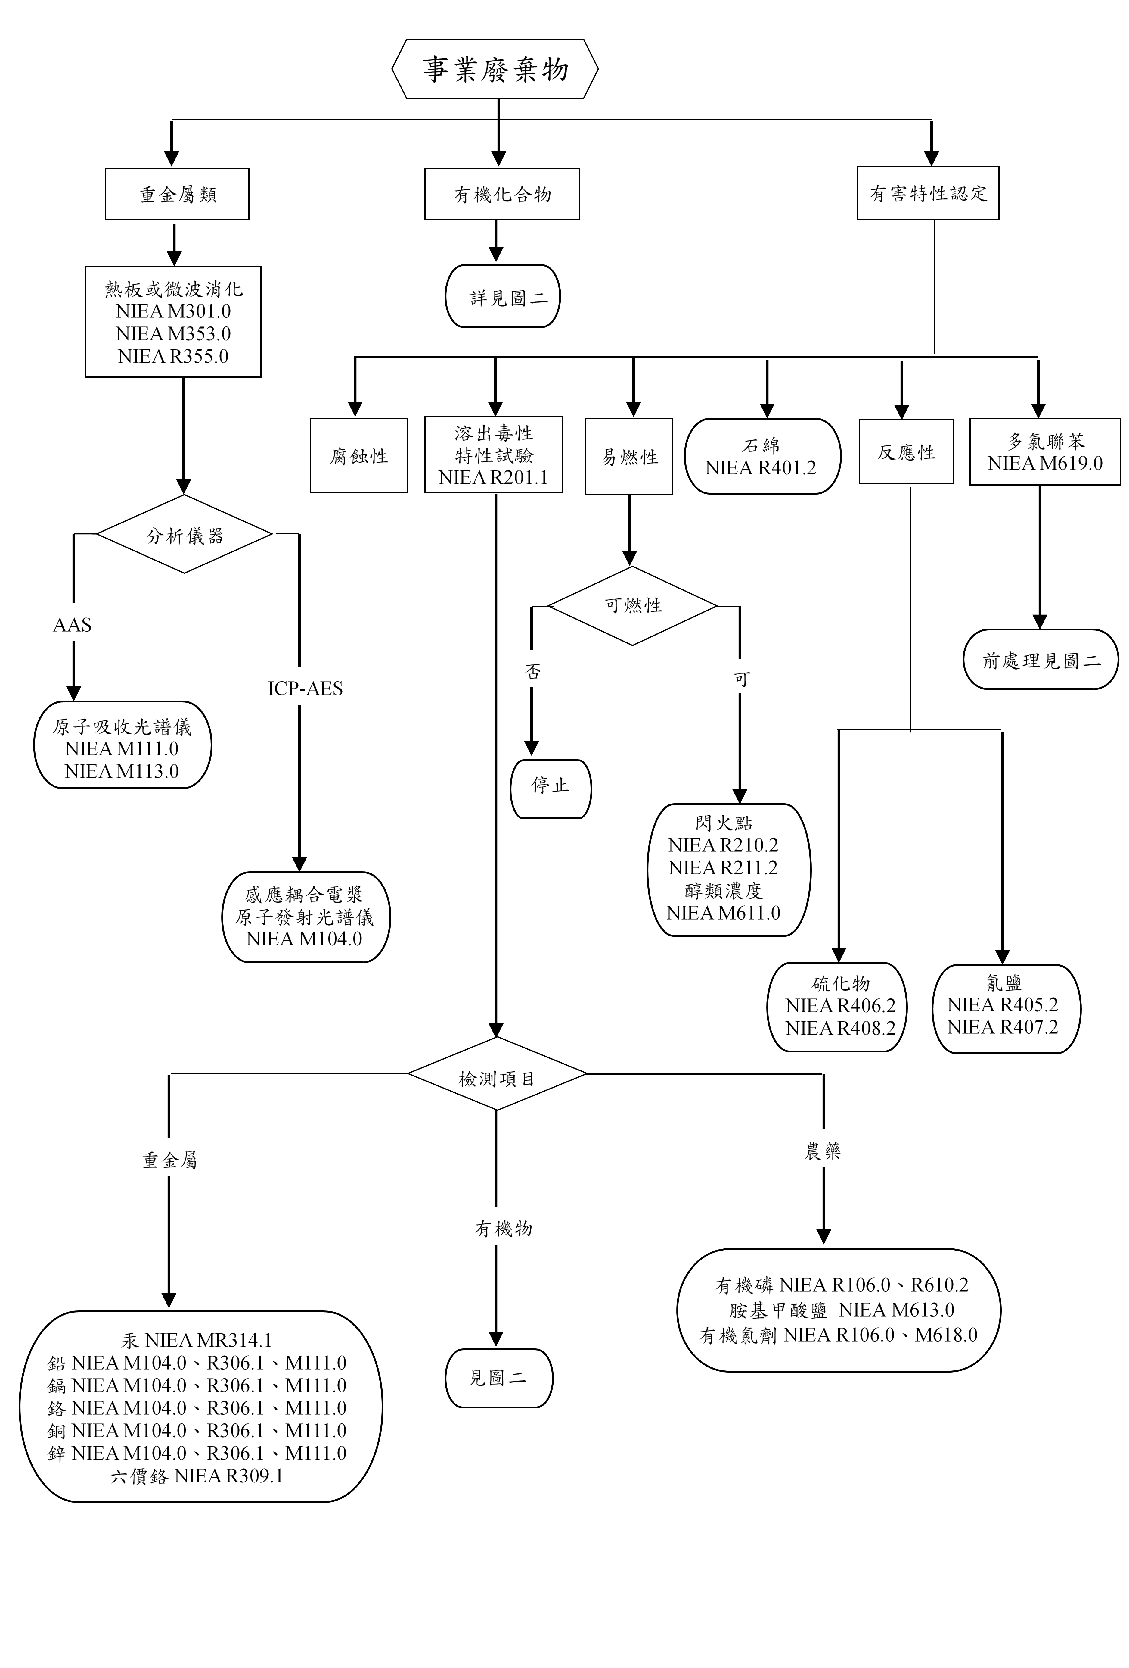

圖一 事業廢棄物檢測方法流程圖

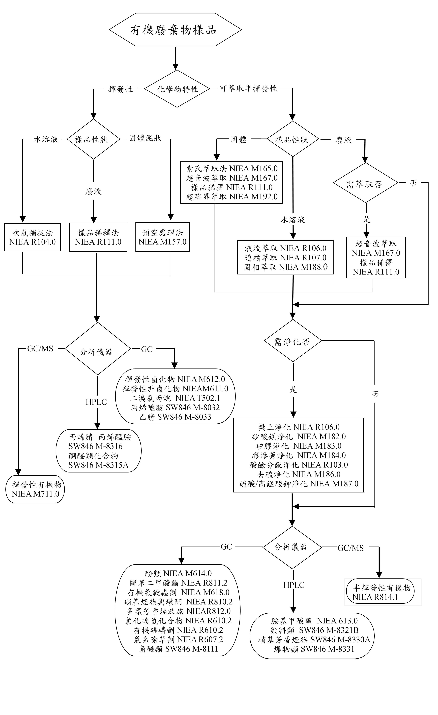
圖二 有機化合物檢測分析流程圖

